UNIT 10. PLANET EARTH
I. VOCABULARY
Stt | Word | Type | Pronunciation | Meaning
1 | affect | (v) | /əˈfekt/ | gây ảnh hưởng
 | E.g. Your opinion will not affect my decision. Ý kiến của bạn sẽ không ảnh hưởng đến quyết định của tôi.
2 | appreciate | (v) | /əˈpriːʃieɪt/ | đánh giá cao
 | E.g. His talents are not fully appreciated in that company. Tài năng của anh ấy không được đánh giá cao ở công ty đó.
3 | climate change | (n) | /ˈklaɪmət tʃeɪndʒ/ | biến đổi khí hậu
 | E.g. These policies are designed to combat the effects of climate change. Những chính sách này được thiết kế để chống lại tác động của biến đổi khí hậu.
4 | droppings | (n) | /drɒpɪŋz/ | phân (động vật)
 | E.g. We found mouse droppings in the garage. Chúng tôi tìm thấy phân chuột trong nhà để xe.
5 | essential | (adj) | /ɪˈsenʃl/ | thiết yếu
 | E.g. Experience is essential for this job. Kinh nghiệm là điều thiết yếu cho công việc này.
6 | ecological balance | (n) | /ˌiːkəˈlɒdʒɪkl ˈbæləns / | cân bằng sinh thái
 | E.g. Only planned and particularly sustainable management can guarantee the ecological balance of forests in the long term. Chỉ có sự quản lý có kế hoạch và đặc biệt bền vững mới có thể đảm bảo cân bằng sinh thái của rừng về lâu dài.
7 | fascinating | (adj) | /ˈfæsɪneɪtɪŋ/ | thú vị, hấp dẫn
 | E.g. The results of the survey made fascinating reading. Kết quả của cuộc khảo sát đã tạo nên sự hấp dẫn cho người đọc.
8 | fertilizer | (n) | /ˈfɜːrtəlaɪzər/ | phân bón
 | E.g. He spread fertilizer on the field with a rake. Anh ta rải phân bón trên cánh đồng bằng một cái cào.
9 | food chain | (n) | /'fu:d tʃeɪn/ | chuỗi thức ăn
 | E.g. Most biological activity is concentrated near the surface of the ocean, where there is a lot of sunlight to support marine food chains. Hầu hết hoạt động sinh học đều tập trung gần bề mặt đại dương, nơi có nhiều ánh sáng mặt trời để hỗ trợ chuỗi thức ăn biển.
10 | grassland | (n) | /ˈɡrɑːslænd/ | đồng cỏ
 | E.g. The cattle are on the grassland. Gia súc đang ở trên đồng cỏ.
11 | habitat | (n) | /' hæbɪtæt/ | môi trường sông
 | E.g. The panda's natural habitat is the bamboo forest. Môi trường sống tự nhiên của gấu trúc là rừng trúc.
12 | harm | (v) | /hɑːrm/ | làm hại
 | E.g. Pollution can harm marine life. Ô nhiễm có thể gây hại cho sinh vật biên.
13 | landform | (n) | /ˈlændfɔːrm/ | địa hình
 | E.g. Geomorphology is the science of natural processes of landform formation. Địa mạo là môn khoa học nghiên cứu quá trình hình thành địa hình tự nhiên.
14 | nature reserve | (n) | /ˈneɪtʃər rɪzɜːrv/ | khu bảo tồn thiên nhiên
 | E.g. The area has been designated a nature reserve. Khu vực này được chỉ định là khu bảo tồn thiên nhiên.
15 | observe | (v) | /əb'zɜːrv/ | quan sát, chú ý
 | E.g. Have you observed any changes lately? Bạn có quan sát thấy bất kỳ thay đổi nào gần đây không?
16 | orbit | (v, n) | /ˈɔːrbɪt/ | quay quanh quỹ đạo, quỹ đạo
 | E.g. The spaceship made an orbit around the moon. Tàu vũ trụ đã thực hiện một quỹ đạo quanh mặt trăng.
17 | outer space | (n) | /ˌaʊtər ˈspeɪs/ | ngoài vũ trụ
 | E.g. In outer space, there are many high-energy particles, and the irradiation very intensive. Ngoài vũ trụ, có rất nhiều hạt nâng lượng cao và bức xạ rát mạnh.
18 | pesticide | (n) | /ˈpestɪsaɪd/ | thuốc trừ sâu
 | E.g. The pesticides that fanners spray on their crops kill pests, but they can also damage people's health. Thuốc trừ sâu mà nông dân phun lên cây trồng có thể tiêu diệt sâu bệnh nhưng cũng có thể gây hại cho sức khỏe con người.
19 | pole | (n) | /pəʊl/ | cực (Trái đất)
 | E.g. Most weather satellites are stationed over the Equator or travel over the poles. Hầu hết các vệ tinh thời tiết đều được đặt ở vùng Xích đạo hoặc di chuyển qua các cực.
20 | preserve | (v) | /prɪˈzɜːrv/ | bảo tồn, bảo vệ
 | E.g. She was determined to preserve her independence and way of life. Cô ấv quyết tâm bảo vệ sự độc lập và lối sống của mình.
21 | threat | (n) | /θret/ | nỗi đe doạ
 | E.g. Many wild plants are under threat of extinction. Nhiều loài thực vật hoang dã đang bị đe dọa tuyệt chủng.
22 | vital | (adj) | /’vaɪtl/ | quan trọng, thiết yếu
 | E.g. Patience and a cool head are vital for investors. Kiên nhẫn và bình tĩnh rất quan trọng đối với các nhà đầu tư.
23 | universe | (n) | /ˈjuːnɪvɜːrs/ | vũ trụ
 | E.g. As far as we know, the entire universe was created in the big bang. Như chúng ta biết, toàn bộ vũ trụ được tạo ra từ vụ nổ lớn.

II. WORD FORMATION
Words | Related words | Transcription | Meaning
affect (v)  /əˈfekt/  gây ảnh hưởng | effect (n) | /ɪˈfekt/ | sự ảnh hưởng
affect (v)  /əˈfekt/  gây ảnh hưởng | affection (n) | /əˈfekʃn/ | sự ảnh hưởng, sự gây ảnh hưởng, sự yêu mến, tình cảm
appreciate (v)  /əˈpriːʃieɪt/  đánh giá cao | appreciation (n) | /əˌpriːʃiˈeɪʃn/ | sự đánh giá cao
appreciate (v)  /əˈpriːʃieɪt/  đánh giá cao | appreciative (adj) | /əˈpriːʃətɪv/ | biết đánh giá, biết thưởng thức
appreciate (v)  /əˈpriːʃieɪt/  đánh giá cao | appreciatively (adv) | /əˈpriːʃətɪvli/ | khen ngợi, tán dương, tán thưởng
essential (adj) /ɪˈsenʃl/  vô cùng  quan trọng | essential (n) | /ɪˈsenʃl/ | yếu tố cần thiết
essential (adj) /ɪˈsenʃl/  vô cùng  quan trọng | essence (n) | /ˈesns/ | tinh hoa, điều cốt lõi
essential (adj) /ɪˈsenʃl/  vô cùng  quan trọng | essentially (adv) | /ɪˈsenʃli/ | về bản chất, về cơ bản
fascinating (adj)  /ˈfæsɪneɪtɪŋ/ rất thú vị và hấp dẫn | fascinate (v) | /ˈfæsɪneɪt/ | hấp dẫn, thu hút
fascinating (adj)  /ˈfæsɪneɪtɪŋ/ rất thú vị và hấp dẫn | fascination (n) | /ˌfæsɪˈneɪʃn/ | sự mê hoặc, quyến rũ
fascinating (adj)  /ˈfæsɪneɪtɪŋ/ rất thú vị và hấp dẫn | fascinated (adj) | /ˈfæsɪneɪtɪd/ | mê hoặc, quyến rũ
fascinating (adj)  /ˈfæsɪneɪtɪŋ/ rất thú vị và hấp dẫn | fascinator (n) | /ˈfæsɪneɪtər/ | người thôi miên, người quyến rũ
habitat (n)  /ˈhæbɪtæt/ môi trường sống của động thực vật | habitable (adj) | /ˈhæbɪtəbl/ | có thể ở được
habitat (n)  /ˈhæbɪtæt/ môi trường sống của động thực vật | inhabitable (adj) | /ɪnˈhæbɪtəbl/ | có thể ở được, có thể cư trú
habitat (n)  /ˈhæbɪtæt/ môi trường sống của động thực vật | inhabitant (n) | /in'haebitant/ | người ở, người cư trú, cư dân
attach (v)  /əˈtætʃ/  buộc, gài,  đính kèm | attachment (n) | /əˈtætʃmənt/ | sự đính kèm
habitable (adj)  /ˈhæbɪtəbl/  có đủ điều kiện cho sự sống | habitat (n) | /ˈhæbɪtæt/ | môi trường sống, nhà, chỗ ở
habitable (adj)  /ˈhæbɪtəbl/  có đủ điều kiện cho sự sống | habitation (n) | /ˌhæbɪˈteɪʃn/ | sự oet, nhà ở, nơi cư trú
habitable (adj)  /ˈhæbɪtəbl/  có đủ điều kiện cho sự sống | habit (n) | /ˈhæbɪt/ | thói quen, tập quán
habitable (adj)  /ˈhæbɪtəbl/  có đủ điều kiện cho sự sống | habitual (adj) | /həˈbɪtʃuəl/ | thường lệ, quen thuộc, thường dùng
universe (n)  /ˈjuːnɪvɜːrs/  vũ trụ | universal (adj) | /ˌjuːnɪˈvɜːrsl/ | thuộc vũ trụ
universe (n)  /ˈjuːnɪvɜːrs/  vũ trụ | universality (n) | /ˌjuːnɪvɜːrˈsæləti/ | tính chất thuộc vũ trụ, tính chất thuộc thế giới, tính chất thuộc vạn vật
universe (n)  /ˈjuːnɪvɜːrs/  vũ trụ | universally (adv) | /ˌjuːnɪˈvɜːrsli/ | cho mọi người, mọi nơi, mọi lúc; khắp; phổ biến
universe (n)  /ˈjuːnɪvɜːrs/  vũ trụ | university (n) | /ˌjuːnɪˈvɜːrsəti/ | đại học
harm (v)  /hɑːrm/  làm hại | harm (n) | /hɑːrm/ | tổn hao, thiệt hại
harm (v)  /hɑːrm/  làm hại | harmful (adj) | /hɑːrmfl/ | gây hại, có hại
harm (v)  /hɑːrm/  làm hại | harmless (adj) | /'ha:mləs/ | vô hại, không gây hại
harm (v)  /hɑːrm/  làm hại | harmfulness (n) | /ˈhɑːrmflnəs/ | sự có hại, tính gây thiệt hại
harm (v)  /hɑːrm/  làm hại | harmlessness (n) | /ˈhɑːrmləsnəs/ | không gây hại
III. GRAMMAR
Mệnh đề quan hệ không xác định (Non-defining relative clause) là mệnh đề quan hệ được sử dụng để bổ sung, cung cấp thêm thông tin, ý nghĩa cho danh từ đã xác định hoặc đại từ đứng trước nó.
Danh từ đã xác định là danh từ mà khi nhắc đến người nói và người nghe đều biết cụ thể người đó hoặc vật đó là gì. Nó thường là tên riêng, hay bắt đầu bằng tính từ sở hữu (my, his, her...), đại từ chỉ định (this, that, these, those...).
E.g. Peter, Tom, this book, my son...)
Tom, who lives next door, is my best friend.
(Tom. người sống ở cạnh nhà, là bạn tốt của tôi.)
- Không nhất thiết phải có mệnh đề không xác định trong câu, không có nó thì câu vẫn đủ nghĩa. Nó đứng sau danh từ xác định. Mệnh đề được ngăn cách với mệnh đề chính bằng một hoặc hai dấu phẩy.
Trong ví dụ trên, nếu bỏ mệnh đề “who lives next door", thì ta vẫn hiểu “Tom là bạn tốt của tôi."
E.g. My grandfather, who is 65 years old now, goes to the gym every day.
(Ông tôi, người năm nay 65 tuổi, đI tập gym hằng ngày.)
John’s mother, who lives in China, is an attractive woman.
(Mẹ của John, người hiện sống ớ Trung Quốc, là một người phụ nữ hấp dẫn.)
Minh, whom I gave the book to, is my younger brother.
(Minh, người mà tôi đưa cuốn sách cho, là em trai tôi.)
IV. PRONUNCIATION
✱ RHYTHM IN SENTENCES
- Khi nói tiếng Anh, chúng ta nhấn vào một số âm tiết cố định trong câu. Sự kết họp giữa các âm được nhấn và âm không được nhấn tạo ra nhịp điêu trong tiếng Anh.
- Các dấu nhấn âm, dấu nhấn từ là các yếu tố khiến tiếng Anh trở nên trầm bổng và giúp người nghe biết được đâu là điểm nhấn ở trong câu để có thể nắm bắt được ý chính thật nhanh và chính xác.
Hãy cùng luyện tập nói các câu sau, chú ý nhấn vào các âm bôi đậm nhé.
1. I’m going to a birthday party.
2. Would you like coffee or tea?
3. Earth is the third planet from the Sun.
4. Do moonquakes last up to half an hour?
IV. PRATICE
Exercise 1: Read the following sentences. Pay attention to the bold parts.
1. Protecting the environment is important for the future of our planet.
2. There are eight planets in the Solar system.
3. It is important to wash your hands before eating.
4. The Pacific Ocean is the largest ocean on Earth.
5. Working hard can help us achieve our goals in life.
6. Plants provide shelter and food for animals in their habitat.
7. There are thousands of languages spoken around the world.
8. Each country has its own unique culture, traditions, and language.
Exercise 2: Underline the stressed syllables in these sentences.
1. The atmosphere protects Earth from harmful rays.
2. Trash in rivers and oceans causes water pollution.
3. Electric scooters are becoming more popular in cities.
4. Nature provides us with food, water, and fresh air to breathe.
5. A galaxy is a huge system of stars, planets, and other celestial objects.
6. Travelling allows us to explore the world and learn about different cultures.
7. The planet Jupiter is the largest planet in the solar system.
8. The Moon’s surface is covered in craters and mountains.
9. Astronomers use telescopes to observe distant objects in outer space.
10. Some human activities threaten the habitat of flora and fauna species
Exercise 3: Look at the photos and put the correct words/ phrases under them.
Solar System | food chain |  | Earth
flora and fauna | liquid water |  | grassland
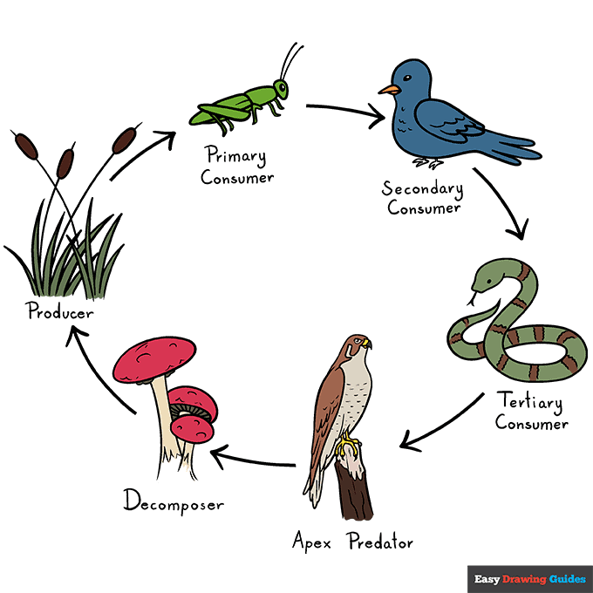 |  | 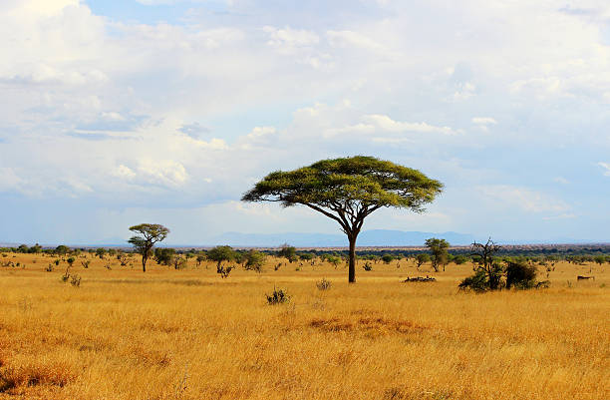
1. _____________________________ |  | 2. _____________________________
 |  | 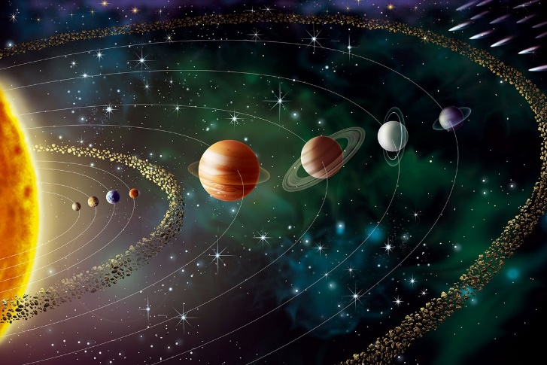
3. _____________________________ |  | 4. _____________________________
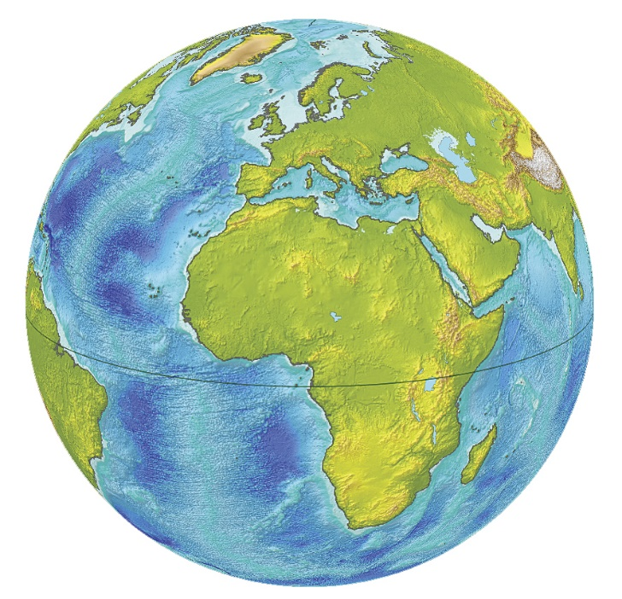 |  | 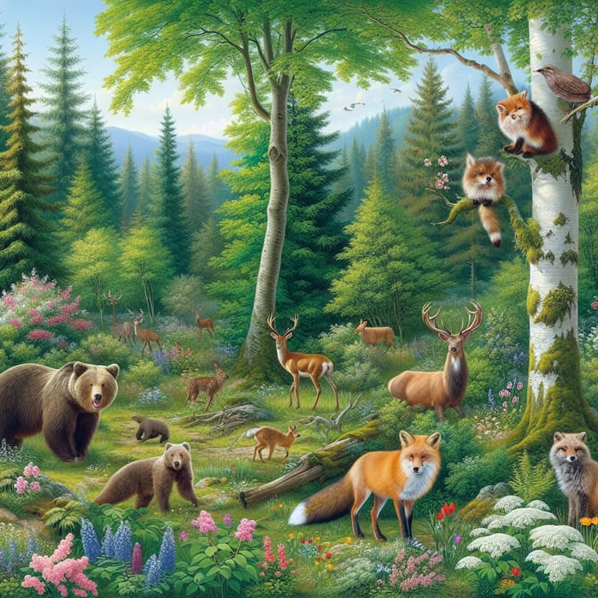
5. _____________________________ |  | 6. _____________________________
Exercise 4: Match the words / phrases with their explanations.
1. water body _____ | A. a series of living creatures in which each type of creature feeds on the one below it in the series
2. flora _____ | B. all the plants that grow in a particular area or environment
3. outer space _____ | C. a point at the northern or southern end of the Earth’s axis
4. nature reserve _____ | D. a special area of land where plants and animals are protected and preserved
5. fauna _____ | E. any area where water collects, like a lake, river, or ocean
6. Solar System _____ | F. the part of space that is very far away from Earth
7. food chain _____ | G. all the animals that live in a specific area or environment
8. pole _____ | H. the Sun and all the planets that orbit around it
Exercise 5: Complete the sentences with the given words in exercise 4.
1. Flowers are part of the ___________________ that grows in gardens and forests.
2. The North ___________________ is covered in ice and surrounded by the Arctic Ocean.
3. Plants are at the beginning of the _______________ because they make their food from sunlight.
4. The African savanna has a rich ___________________, such as lions and zebras.
5. The brightness of stars in ___________________ can vary depending on their size and distance.
6. During our visit to the ___________________, we saw a family of raccoons near the trail.
7. The ___________________ has eight planets including Earth.
8. The ocean is a vast ___________________ covering most of the Earth’s surface.
Exercise 6: Circle the odd one out.
1. A. flora | B. fauna | C. water | D. destroy
2. A. Earth | B. Jupiter | C. South | D. Venus
3. A. ocean | B. mountain | C. pond | D. lake
4. A. climate | B. geologist | C. scientist | D. botanist
5. A. planet | B. star | C. astronaut | D. meteorite
6. A. preserve | B. important | C. essential | D. necessary
7. A. pollute | B. protect | C. provide | D. habitat
8. A. natural | B. animal | C. global | D. ecological
Exercise 7: Choose the best options to complete the sentences.
1. Paris, ___________ is the capital of France, is known for its beautiful landmarks.
A. which B. who C. whose D. where
2. My cousin, ___________ lives in Australia, is coming to visit us next month.
A. when B. which C. why D. who
3. Mount Everest, ___________ is the tallest mountain in the world, is located in Nepal.
A. who B. which C. that D. when
4. My grandmother, ___________ is 80 years old, still enjoys cycling and swimming.
A. where B. who C. when D. which
5. This artist, ___________ paintings are very expensive, lives in our neighbourhood.
A. whose B. who C. which D. why
6. Marie Curie, ___________ research on radioactivity was groundbreaking, won two Nobel Prizes.
A. when B. that C. whose D. who
7. Neil Armstrong, ___________ was the first man to walk on the moon, made history in 1969.
A. who B. which C. where D. why
8. The Conan movie, ___________ was released last month, has received mixed reviews.
A. when B. whose C. how D. which
9. The Pacific Ocean, ___________ is the largest ocean on Earth, is home to a vast array of marine life.
A. who B. whom C. which D. that
10. Ms Lan, ___________ cakes are famous in town, is opening a new shop.
A. that B. when C. whose D. where
11. Morning Routine Café, ___________ serves delicious pastries, is always busy in the mornings.
A. whom B. whose C. who D. which
12. John, ___________ leads visitors through the museum, is very knowledgeable about art history.
A. that B. who C. which D. when
Exercise 8: Complete the conversation with the words or phrases in the box.
landforms | carbon footprint | water bodies | habitable
awareness | climate change | liquid water | Solar System
Tom: Have you learned about our planet Earth in school?
Sarah: Yes, we did! Our planet is in the (1) ________________________, right?
Tom: That’s right, Sarah! It’s the third planet from the Sun. Did you know Earth is special because it has (2) ________________________ on its surface?
Sarah: Really? What else makes Earth special?
Tom: Well, Earth has different kinds of (3) ________________________ like mountains, valleys, and plains. And there are big (4) ________________________ too, like oceans and lakes.
Sarah: That’s amazing! Oh, we also learned about (5) ________________________ and its impact on Earth at school. It’s really concerning.
Tom: Yeah. We have to take better care of our planet or it won’t be (6) ________________________ for future generations.
Sarah: You’re absolutely right. What can we do as individuals to make a difference?
Tom: Well, we can start by reducing our (7) ________________________ and using renewable energy sources.
Sarah: That’s a great idea. I’ll try to use less electricity and water from now on.
Tom: And maybe we can spread (8) ________________________ to our friends and family.
Sarah: Definitely. Every little bit helps!
Exercise 9: Choose the underlined part A, B, C or D that needs correcting.
1. Polar bears, that (A) live in the (B) Arctic, are endangered (C) due to (D) climate change.
2. Our (A) teacher, which (B) is from (C) Spain, speaks (D) five languages.
3. My (A) friend Sarah, who (B) is a great cook, make (C) dinner for (D) us last night.
4. This island has (A) unique floral (B) and fauna that (C) you can’t find (D) anywhere else.
5. My grandmother, who (A) is 85 years (B) old, still loves to travelling (C) and explore (D) new places.
6. Cars and (A) factories produce (B) gases that (C) contribute to global warm (D).
7. Forests are being destroy (A) at an (B) alarming rate due to (C) logging (D) and wildfires.
8. The Taj Mahal, whom (A) was built (B) by Emperor Shah Jahan in (C) memory of his wife, is (D) a magnificent monument in India.
Exercise 10: Put commas where necessary in the sentences.
1. Bananas which are a good source of potassium are grown in tropical climates.
____________________________________________________________________________________________________
____________________________________________________________________________________________________
2. Mr. Johnson who is retiring next month has been a teacher for over 30 years.
____________________________________________________________________________________________________
____________________________________________________________________________________________________
3. Mary whose birthday is next week is planning a big celebration.
____________________________________________________________________________________________________
____________________________________________________________________________________________________
4. The Great Wall of China which stretches over 13,000 miles is one of the most impressive ancient structures in the world.
____________________________________________________________________________________________________
____________________________________________________________________________________________________
5. The Eiffel Tower which was completed in 1889 is one of the most famous landmarks in the world.
____________________________________________________________________________________________________
____________________________________________________________________________________________________
6. Alexander Graham Bell who invented the telephone changed the way people communicate.
____________________________________________________________________________________________________
____________________________________________________________________________________________________
7. J.K. Rowling who authored the Harry Potter series became one of the best-selling authors of all time.
____________________________________________________________________________________________________
____________________________________________________________________________________________________
8. Niagara Falls which straddles the border between the United States and Canada attracts millions of tourists each year.
____________________________________________________________________________________________________
____________________________________________________________________________________________________
Exercise 11: Complete each sentence (1-6) with a non-defining relative clause (A-E).
A. | whose writing style is distinctive and concise
B. | who developed the theory of relativity
C. | which covers approximately 5.5 million square kilometres
D. | whose compositions are still widely performed
E. | which was painted by Leonardo da Vinci
F. | who wrote many famous plays
1. The Amazon Rainforest, ________________, is home to a diverse array of wildlife.
2. The Mona Lisa, ________________, is housed in the Louvre Museum in Paris.
3. Albert Einstein, ________________, was a famous physicist.
4. Ernest Hemingway, ________________, won the Nobel Prize in Literature.
5. William Shakespeare, ________________, is considered one of the greatest writers in English literature.
6. Wolfgang Amadeus Mozart, ________________, was a prolific and influential composer.
Exercise 12: Read the text and choose the correct options.
There are many different types of habitats in the world, and each one has its own characteristics. Some habitats are very hot, while others are very cold. Some are very dry, while others are very wet. Different animals and plants live in different habitats.
One example of a habitat is a desert. Deserts are very dry because they get very little rain. There are not many plants in deserts, but there are some special kinds of cactus that can store water. Camels are animals that live in the desert. They can go for a long time without drinking water, and their feet are wide so that they do not sink into the sand.
Another type of habitat is a rainforest. Rainforests are very wet. They have lots of trees and other plants. Some of these plants are very big and tall, like the kapok tree. There are also many different kinds of animals in the rainforest, such as monkeys, snakes, and colourful birds.
The ocean is another important habitat. It is very big, and it covers more than two-thirds of the Earth’s surface. Many animals live in the ocean, including fish, sharks, whales, and dolphins. The ocean also has many different kinds of plants, such as seaweed and coral.
1. Which of the following is a characteristic of a desert habitat?
A. It has a lot of rain. B. It is very cold.
C. It has very few plants. D. It is very wet.
2. What type of plant is mentioned as being able to store water in the desert?
A. Seaweed B. Cactus C. Kapok tree D. Coral
3. Which of the following animals is NOT mentioned as living in the rainforest?
A. Monkeys B. Snakes C. Colourful birds D. Camels
4. Which habitat covers more than two-thirds of the Earth’s surface?
A. Desert B. Rainforest C. Ocean D. Grassland
5. Which sentence is TRUE according to the passage?
A. Camels can endure long periods without water.
B. Kapok trees are typically found in ocean environments.
C. Deserts receive abundant rainfall throughout the year.
D. The ocean habitat covers less than half of the Earth’s surface.
Exercise 13: Read the text and decide whether the following statements are True or False.
A nature reserve is an area of land where animals and plants live in peace. In the UK, there are many different types of nature reserves. Each one is different, but they all have one thing in common: they are places where nature can grow and thrive.
The RSPB (Royal Society for the Protection of Birds) has over 200 nature reserves all around the country. The Loch Garten Osprey Centre is one of the most popular. It is in the Cairngorms National Park in Scotland. In summer, visitors can see ospreys from the centre. They are big birds with a wingspan of about 1.5 metres.
Fame Islands is another amazing place to visit. It is in Northumberland, in the north of England. Thousands of puffins live on the islands. They are small black and white birds with colourful beaks. In summer, they lay eggs and look after their babies.
If you love seals, go to the Donna Nook Nature Reserve in Lincolnshire. There are more than 2,000 grey seals here. In November and December, you can see baby seals. It’s an unforgettable experience!
Statements | T or F
1. There are many different types of nature reserves in the UK.
2. The RSPB manages less than 50 nature reserves across the UK.
3. Ospreys have a wingspan of about 1.5 metres.
4. Visitors to the Loch Garten Osprey Centre can observe ospreys year-round.
5. Fame Islands is located in southern England.
6. Puffins have colourful beaks and are black and white in colour.
7. There are more than 2,000 grey seals at Donna Nook Nature Reserve.
8. Visitors to Donna Nook can see baby seals in the summer months.
Exercise 14: Decide whether the clause in bold is Defining (D) or Non-defining (N). Write D or N next to each sentence.
IW
1. _____ The restaurant where we had dinner last night specialises in authentic Italian cuisine.
2. _____ Elon Musk, who founded SpaceX, aims to colonise Mars.
3. _____ The Sahara Desert, which experiences extreme temperatures, is the largest hot desert in the world.
4. _____ I attended the photography workshop hosted by National Geographic, which is known for its commitment to environmental conservation.
5. _____ The car that he bought last month is a hybrid model known for its fuel efficiency.
6. _____ The team is excited about the upcoming presentation by Dr. Smith, who has extensive experience in the field of AI.
7. _____ The Statue of Liberty, which was a gift from France to the United States, symbolizes freedom and democracy.
8. _____ The movie that won the Academy Award for Best Picture was directed by a newcomer to Hollywood.
Exercise 15: Underline the mistake and rewrite the correct one.
1. Many scientists agree that climate change are primarily caused by human activities.
____________________________________________________________________________________________________
2. Many animal species have lost their natural habitats due of deforestation.
____________________________________________________________________________________________________
3. Buckingham Palace, that houses the British monarch, is a famous landmark in London.
____________________________________________________________________________________________________
4. My sister Maria, who are a doctor, works at the local hospital.
____________________________________________________________________________________________________
5. The movie who we watched last night was exciting.
____________________________________________________________________________________________________
6. Emily, that loves to read, recommended a great book to me.
____________________________________________________________________________________________________
7. A habitat can sometimes be affect by pollution or changes in the environment.
____________________________________________________________________________________________________
8. Many tourists visit the national park to see its beautiful bodies water, including lakes, rivers, and ponds.
____________________________________________________________________________________________________
Exercise 16: Combine two sentences into one. Use the sentence in brackets to make a non-defining relative clause.
1. We are shopping at the Central Market. (It will be replaced by a skyscraper.)
____________________________________________________________________________________________________
____________________________________________________________________________________________________
2. Tokyo is a bustling metropolis with a rich cultural heritage. (It is the capital of Japan.)
____________________________________________________________________________________________________
____________________________________________________________________________________________________
3. The Nile River flows through multiple countries in Africa. (It is the longest river in the world.)
____________________________________________________________________________________________________
____________________________________________________________________________________________________
4. The proposals will be evaluated by Professor Michael Johnson. (He is the chairperson of the Academic Committee.)
____________________________________________________________________________________________________
____________________________________________________________________________________________________
5. Fitness Oasis offers yoga classes twice a week. (It is situated near the city centre.)
____________________________________________________________________________________________________
____________________________________________________________________________________________________
6. Pablo Picasso is one of the most influential artists of the 20th century. (He cofounded the Cubist movement.)
___________________________________________________________________________________
___________________________________________________________________________________
7. Computers are used in various fields such as education, healthcare, and business. (They have become an integral part of modern life.)
____________________________________________________________________________________________________
____________________________________________________________________________________________________
8. Have you heard of Steve Wozniak? (He co-founded Apple Inc. and played a key role in its early innovations.)
_____________________________________________________________________________________
_____________________________________________________________________________________
9. Princess Diana was known for her philanthropic efforts and humanitarian work. (She was a member of the British royal family.)
_____________________________________________________________________________________
____________________________________________________________________________________________________
10. Ha Long Bay is home to over 1,600 limestone karsts and islets. (It spans an area of approximately 1,553 square kilometres.)
____________________________________________________________________________________________________
ĐÁP ÁN
